Проведення Декади психології у Новокаховському техніко-економічному ліцеї
2014-2015 н. р.
У Новокаховському техніко-економічному ліцеї з 20-30 квітня 2015 р. в рамках Декади психології були проведені наступні заходи:
Психологічною службою в перший день був проведений День компліментів і посмішок.
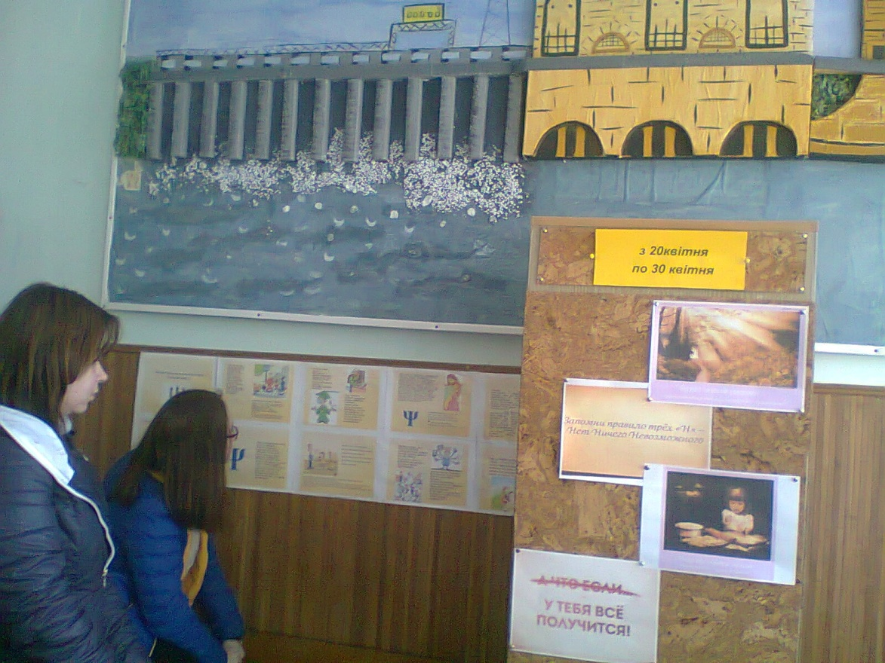

З ранку в ліцеї проведена психологічна акція «Радуга настрою» з опитуванням «З яким настроєм ти сьогодні прийшов в ліцей ?».
Мета: оцінка емоційного стану учнів і педагогів.
Кожен визначив свій настрій на різних кольорах веселки, в кінці навчального дня всі бажаючі також могли визначити свій настрій.

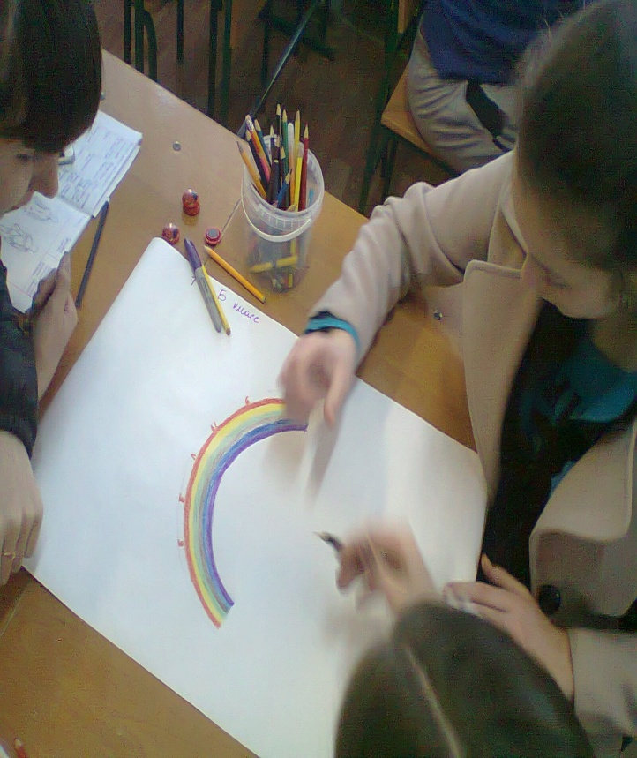 | 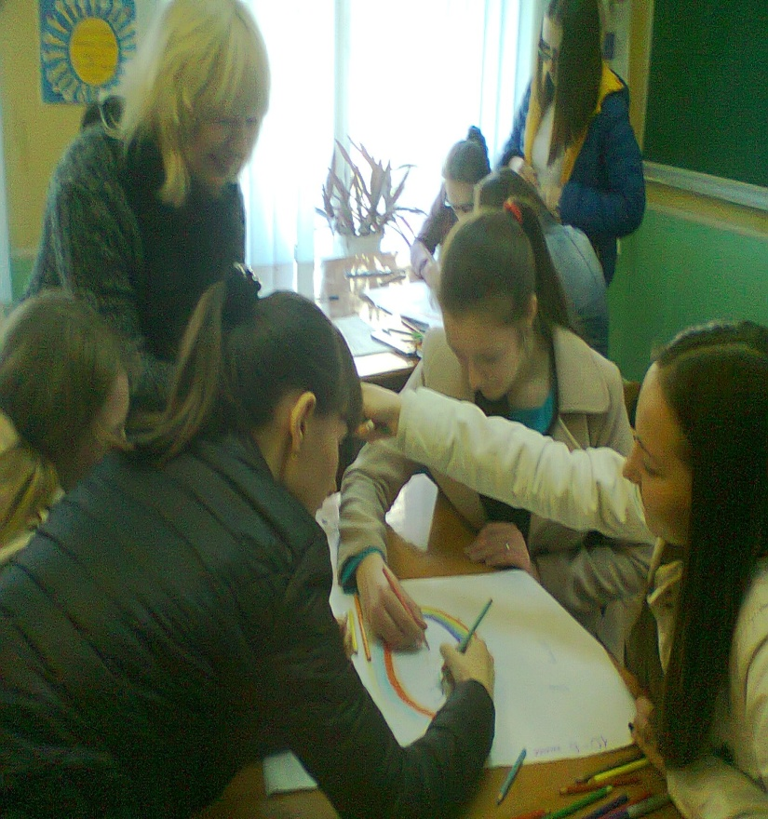

У другий день психологічною службою був проведений День толерантності.
У рамках якого було проведено тренінгове заняття на розвиток толерантного ставлення один до одного з учнями 8 класів.

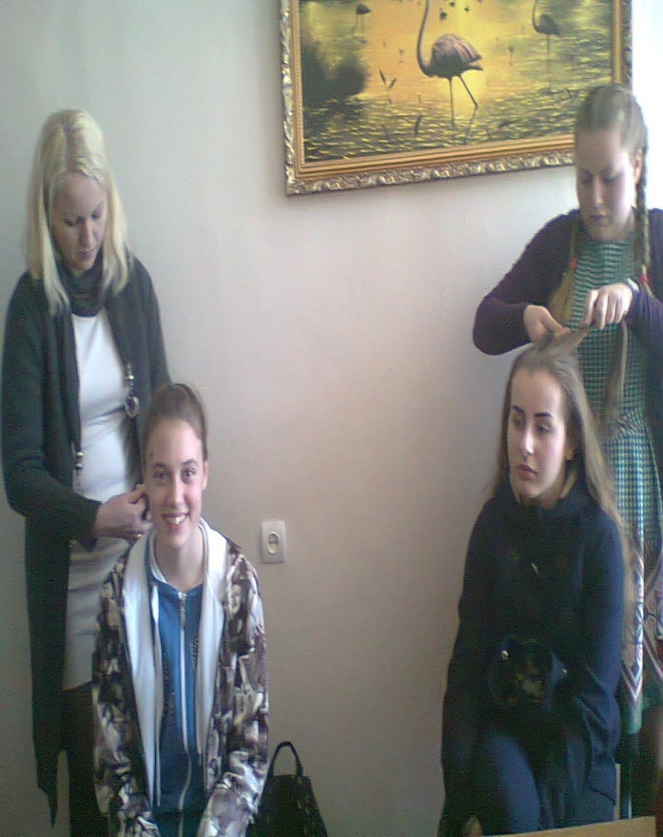 | 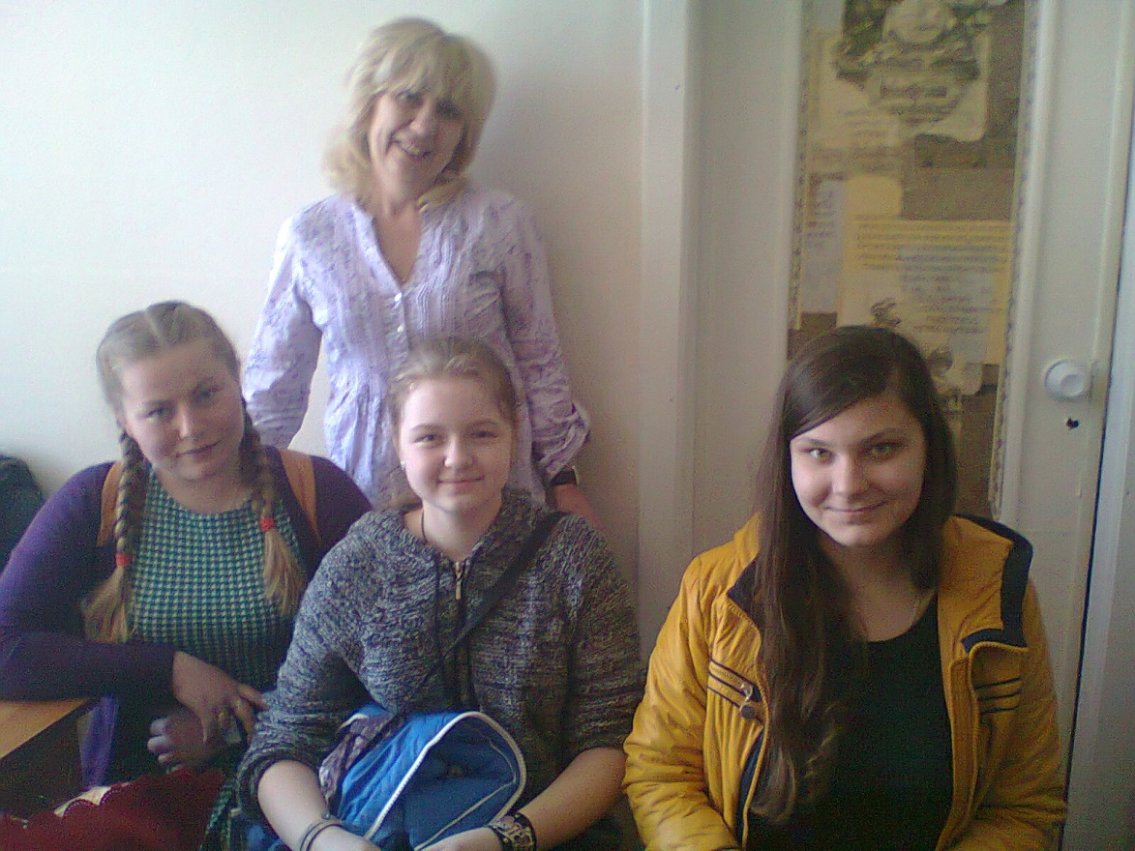

Третій день – День спілкування. Заняття на розвиток навичок спілкування, правил поведінки в суспільстві.
Серед учнів ліцею проведена гра «Слідопит», учасники отримали список питань, на які вони повинні за певний період часу відповісти. Завдяки цій грі можна побачити чи організована група як єдина команда, чи є у цієї команди лідер, чи можуть команда і лідери знайти ресурс для творчого сприйняття пропонованих обставин. Діагностика взаємовідносин у групі.

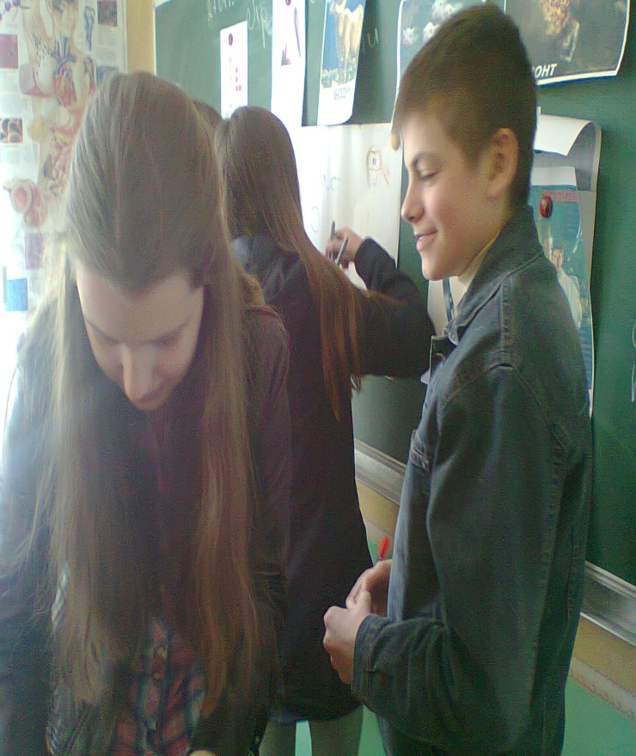 | 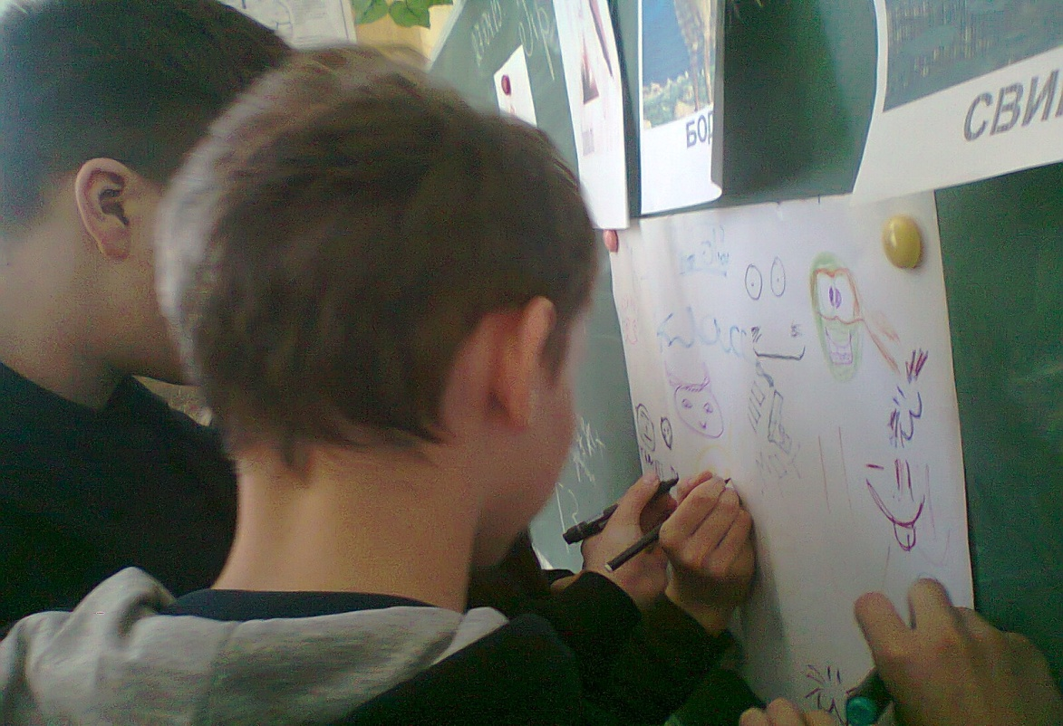

День четвертий – Доброта і взаєморозуміння, для учнів 9 класів проведена лекція на тему: «Життєві цінності».
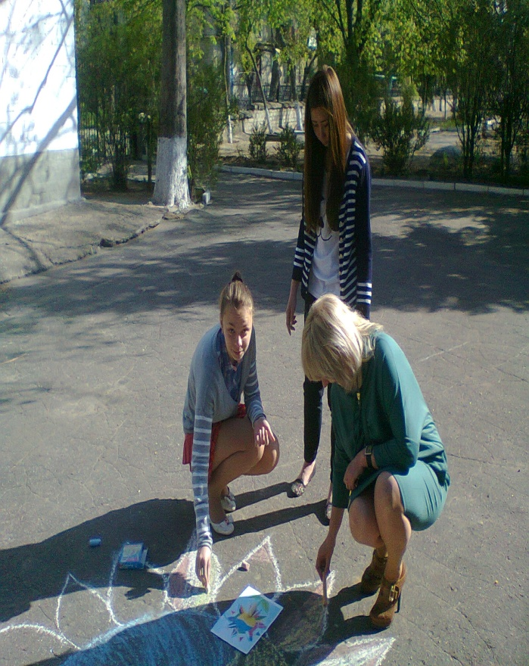 | 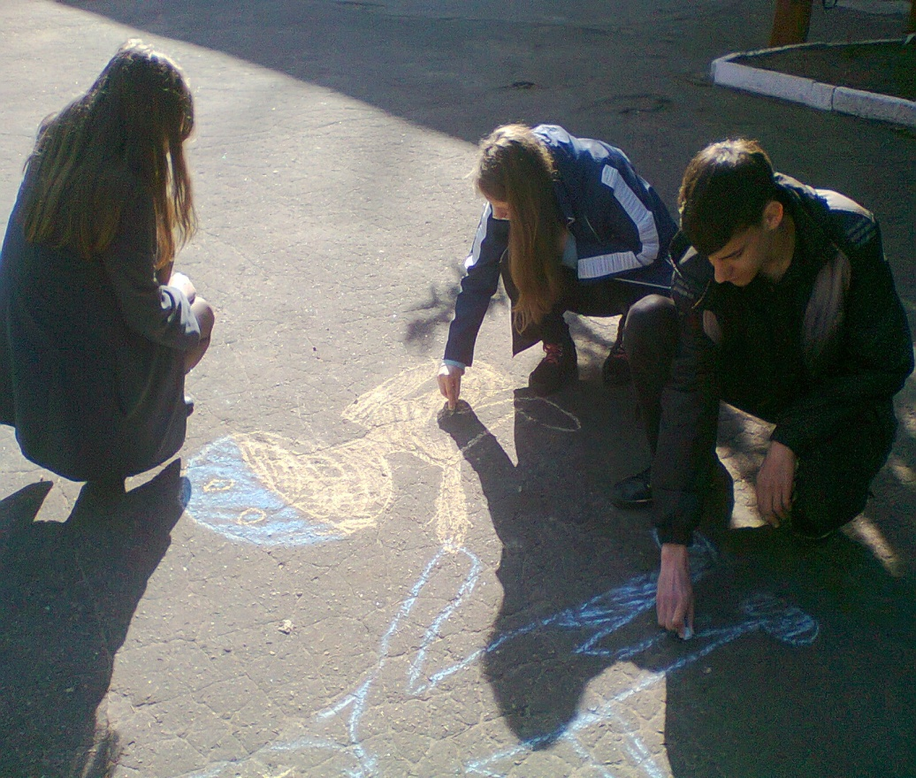

День п`ятий - День любові та уваги. Психологічною службою проведена акція «Побажання» . Метою цієї акції було формування любові, дружби, спілкування, самопізнання, вміння уважно ставитися до оточуючих.

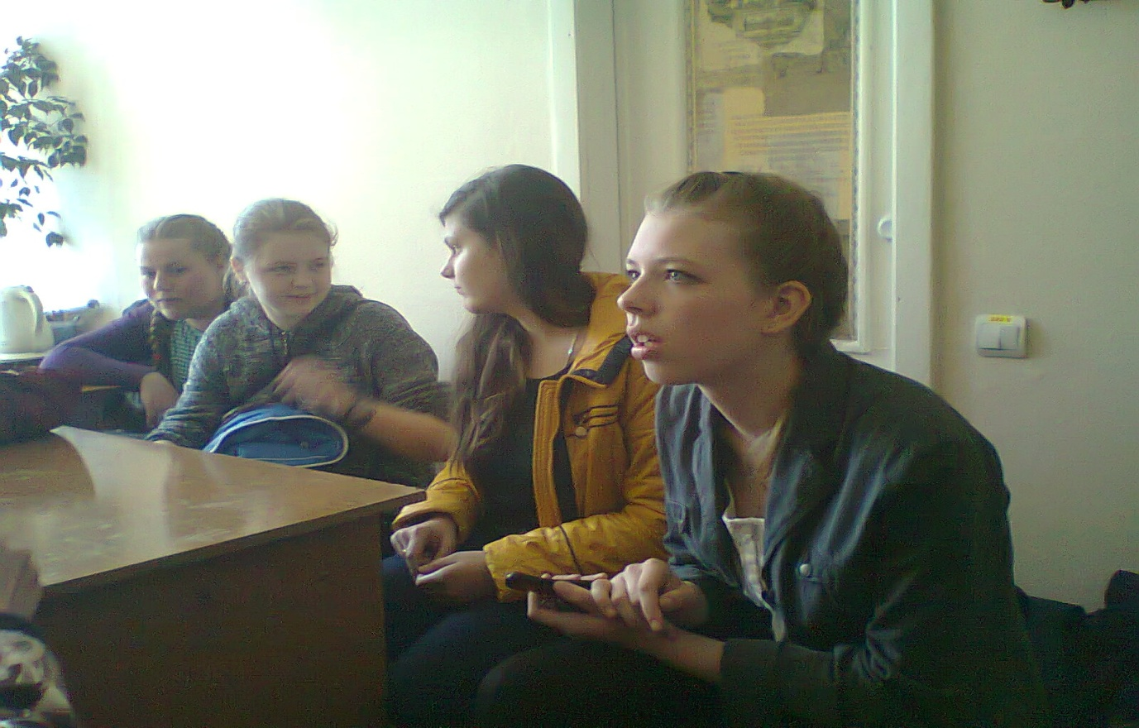

День шостий. - Кольори емоцій. На перервах у Актовій залі був організований
Перегляд відеоматеріалів «Емоції людини» для всіх учнів ліцею.

День сьомий. - Психологічні цікавинки
Інформаційна галерея “Це цікаво”
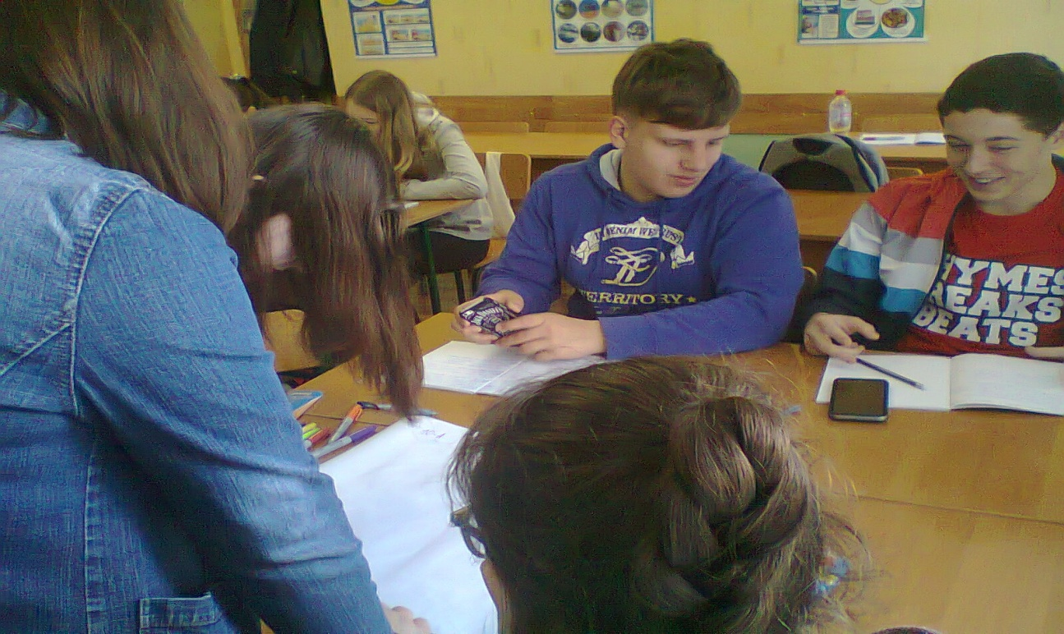

Заняття з елементами тренінгу для батьків «Комунікативні навички»
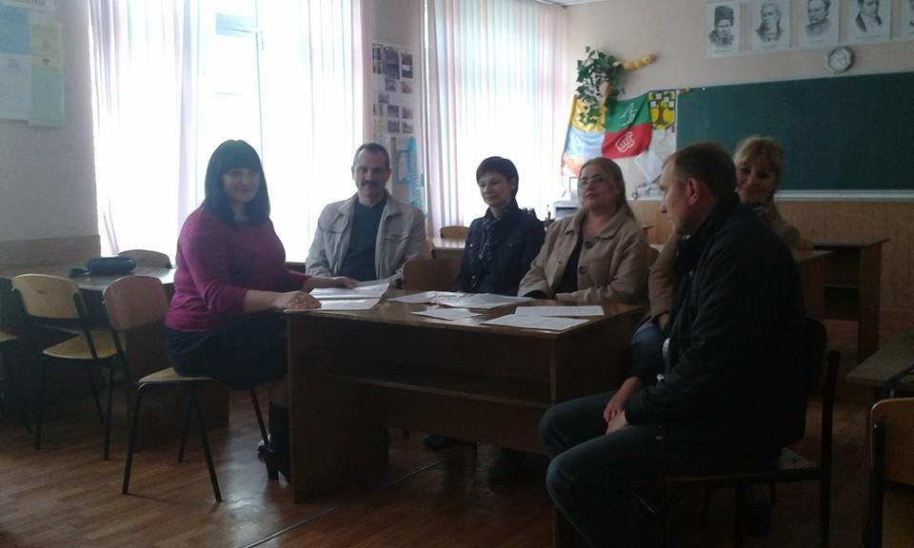
День восьмий. - Методичний фестиваль ЗОШ №8

Психологічна служба приймала активну участь у цьому заході (відвідування та проведення ворк-шопів, тренінгів).
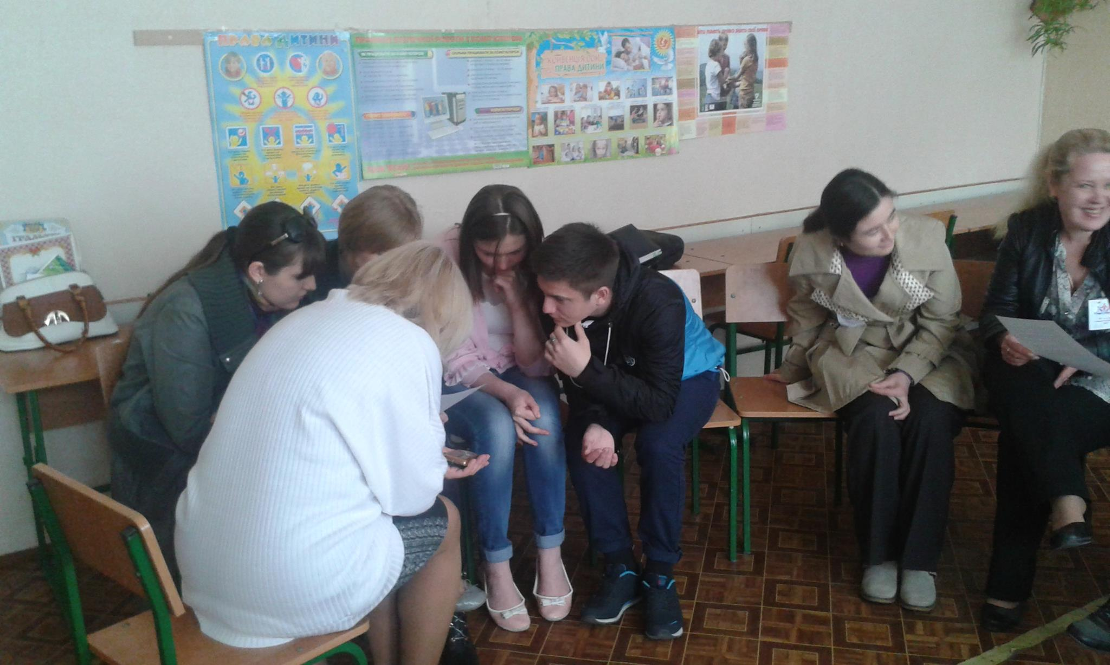

День дев`ятий. - Підведення підсумків

Психологи, класні керівники та заступники директора з виховної роботи визначали найактивніший клас у заходах під час декади психології у ліцеї.
Всі наведені заходи проводились за активною участю ліцеїстів, вчителів, та психологічної служби.

Психологічна служба Хаврієнко О.Б., Гладир Г. В.

